ESTRUCTURA DE COMPUTADORES (1º GIIGySI) – MAYO 2019
Duración: 2 horas
Nota 1: es imprescindible aprobar el apartado de prueba de mínimos.
Nota 2: lo recuadrado corresponde al tema 1 y por lo tanto no tienen por qué contestarlo quienes aprobaron el control eliminatorio. Si desean contestar a estas preguntas (marcad cuadro con una X) se les pondrá la nota obtenida en este examen, si no, se les pondrá el porcentaje correspondiente de la prueba eliminatoria.
MÍNIMOS (1p)
- Expresa en hexadecimal este número dado en binario natural: 10110,001 (0.083 p)
16,2h
- Un computador tiene un formato de instrucción con un “campo de operación” de 6 bits y una unidad de control microprogramada de ciclo múltiple. Si cada instrucción se ejecuta en cuatro ciclos de reloj (secuencia de 4 microinstrucciones), ¿cuántos bits necesita el bus de direcciones de la memoria de control? (0.083 p)
6 bits → 2⁶ operaciones.
1 operación → 4 ciclos de reloj → 4 x 2⁶ = 2⁸ → 8 bits para el bus de direcciones de la memoria de control.
- Si la ejecución de una instrucción que tardaba 12 ns se divide en 3 etapas de 4 ns, 6 ns y 5 ns para implementar una canalización (teniendo en cuenta el retardo añadido por los registros incluidos entre etapas). ¿Cuánto tarda ahora de media cada instrucción en el mejor de los casos, es decir, para una secuencia de infintas instrucciones? (0.083 p)
6 ns.
- Si una instrucción está genéricamente formada por la estructura abajo indicada, ¿cómo se localiza el operando en el modo de operación relativo? (0.083 p)
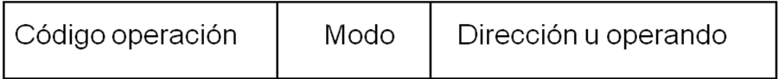
En el modo de direccionamiento relativo el operando se localiza sumándole al valor del campo dirección u operando“” el valor del PC.
- ¿Modifican los flags de estado las instrucciones de procesamiento de datos? ¿Por qué? (0.083 p)
Sí que modifican los flags, debido a que el procesamiento de datos lo realiza la unidad de ejecución (ALU o Desplazador).
- Si la longitud de palabra de memoria es de 32 bits, el bloque de registros es de 32 registros, la arquitectura soporta 110 códigos de operación diferentes y el resto se utiliza para direccionar memoria, ¿qué tamaño máximo de memoria se podrá direccionar? (0.083 p)
32 registros → 2⁵ registros → 5 bits para seleccionar los registros.
110 códigos de operación → 2⁷=128 → 7 bits para el campo de código de operación.
32-5-7= 20→ 2²⁰ → Memoria de 1M direcciones.
- Los datos en caché son datos que estaban en la memoria principal, por lo que cualquier cambio en memoria caché debería verse reflejado en memoria principal. ¿Qué dos estrategias de actualización de memoria principal se han visto en clase? ¿Cuál de ellas genera menos tráfico entre caché y memoria principal? ¿Por qué? (0.085 p)
Las estrategias de actualización de memoria principal son la Write Through y la Write Back. La que menos tráfico entre caché y memoria principal implica es la de Write Back debido a que sólo se escribe en la memoria principal cuando dicha línea de memoria caché va a ser substituida por otra y siempre que el bit de modificado esté activado.
- ¿Qué características tiene una memoria no volátil? (0.083 p)
Una memoria no volátil mantiene la información aunque no esté eléctricamente alimentada.
- En una memoria virtual, ¿cuántas entradas tiene la tabla de páginas? (0.083 p)
Tantas como páginas tenga dicha memoria virtual.
- La fiabilidad del método de síncronización Handshaking reside en la interlocución entre las dos partes, pero ¿qué sucede si una parte solicita un dato y la otra tiene un error que le impide contestar? (0.083 p)
Existe un mecanismo de time-out que se activa al solicitar el dato. Si la otra parte en la sincronización no contesta, el mecanismo de time-out se activará indicando que ha habido error en la sincronización.
- En caso de tener que transferir grandes volúmenes de información entre los dispositivos de E/S y la memoria ¿cuál es el mecanismo más eficiente? ¿Por qué? (0.083 p)
El Acceso Directo a Memoria, o DMA, porque es un mecanismo mediante el cual la CPU no controla la transferencia de datos sino que es directamente gestionado por el controlador. Se libera a la CPU de dicha gestión y de mientras, ésta puede seguir realizando otro tipo de operaciones siempre que no utilice el bus del sistema.
- Al conectar un dispositivo USB, inicialmente se le asigna la dirección __00___ (0.085 p)
PREGUNTAS (4 puntos)
- Dada la siguiente unidad aritmética, indica cuál será el resultado de las siguientes operaciones (0.4 p):
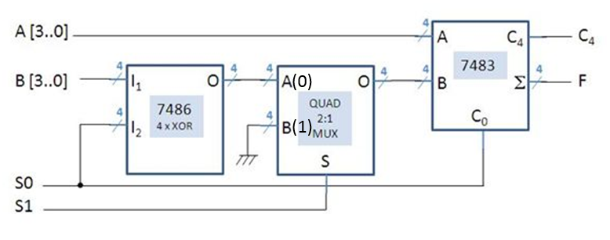
S₁ | S₀ | A[3..0] | B[3..0] | C₄ | F
0 | 0 | 1001 | 0011 | 1 | 0111
0 | 1 | 1010 | 1001 | 0 | 1011
1 | 1 | 0001 | 0000 | 0 | 0001

¿Qué cambio sencillo harías para substituir la operación A+1 por A-1? (0.1 puntos)
Substituiría la entrada B del multiplexor, en lugar de todos los bits a GND los pondría a VCC.
- Describe con detalle lo mostrado en la figura (0.5 puntos).

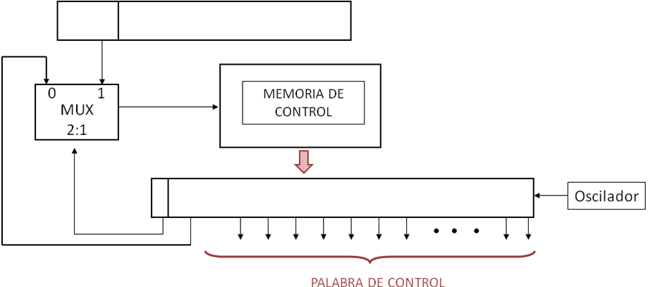
En la figura se muestra una unidad de control microprogramada con secuenciamiento explícito. Bla, bla, bla.
- A partir de la instrucción C357h:
  - Obtén la palabra de control (0.1 puntos)
  - ¿Qué instrucción indica el código de operación? (0.1 puntos)
(R2 txikiago 0, salto -17)
Hacer un salto tal que PC = PC-17 si el contenido del registro R2 es menor que 0.
  - ¿Cómo queda el PC una vez realizada la instrucción, si PC = 300₁₀ ? (0.2 puntos)
PC = 300 – 17 = 283₁₀.
  - ¿Qué valor tienen los bits de estado N y Z tras la operación? (0.2 puntos)
N=1 y Z=0.
R1 | 02h |  | R2 | 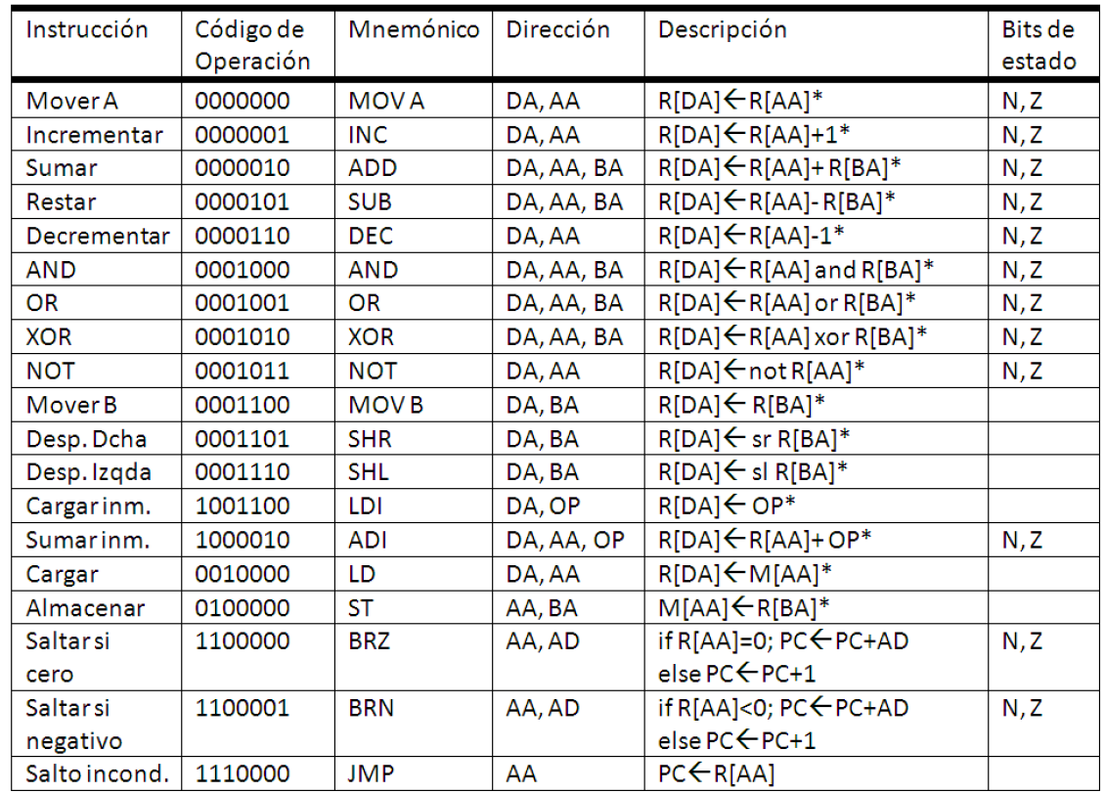  83h
R3 | 71h |  | R4 | D4h
R5 | 00h |  | R6 | 53h
R7 | 01h |  | R8 | A8h
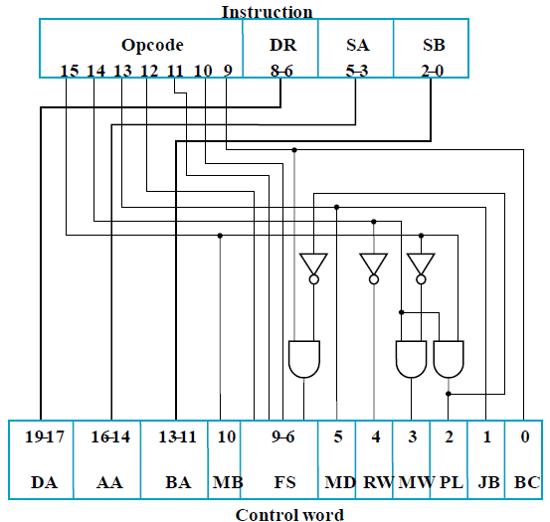

Palabra de Control: 1010 1011 1100 0000 0101 → ABC05h
- A partir de la figura, rellena los espacios abajo indicados (0.75 p).
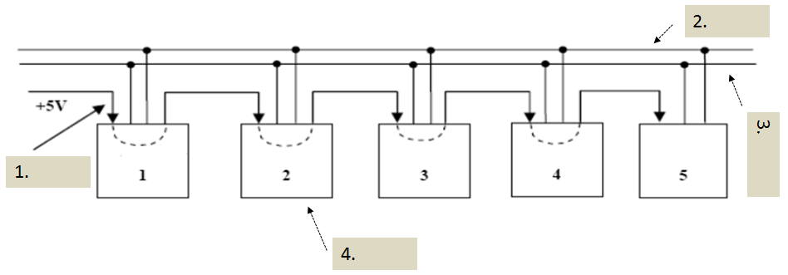
- El esquema en sí representa la estrategia de ______arbitraje__________ llamada ____daisy chain_______ y de tipo ____distribuido_________________.(0.2 puntos)
- Lo indicado por la cuadrícula 1. representa la línea de ___arbitraje_____. (0.1 puntos)
- Lo indicado por la cuadrícula 2. representa la línea de ___solicitud de bus_. (0.1 puntos)
- Lo indicado por la cuadrícula 3. representa la línea de ___ ocupado______. (0.1 puntos)
- Lo indicado por la cuadrícula 4. representa a los ___________________. (0.1 puntos)
Indica brevemente las ventajas/desventajas del método (0.15 puntos)
La ventaja del método se basa en su simplicidad para la petición/concesión del bus a dispositivos, siendo muy fácil añadir dispositivos en la línea en serie. A desventaja del método se encuentra en que es propenso a fallos, las prioridades son fijas y el funcionamiento resulta ser lento.
- Se quiere diseñar una memoria de 1GB a partir de la memoria de la figura. ¿Cuántos circuitos integrados se necesitan? (0.05 puntos) Realizar el diseño sin olvidar ninguna conexión ni detalle (0.3 puntos). ¿De cuántas líneas consta el bus de direcciones el conjunto final? (0.1 puntos) ¿De cuántas líneas consta el bus de datos del conjunto final? (0.1 puntos) ¿Se trata de buses dedicados o multiplexados? ¿Por qué? (0.1 p) Justifica el sentido de las flechas en la figura (0.1 puntos)
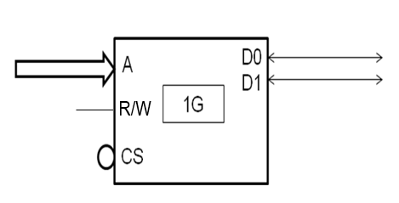
Hacen falta 4 chips puestos en serie para completar el bus de datos. El bus de direcciones consta de 30 líneas y el bus de datos de 8. Se tratará de un sistema de buses dedicado debido a que aparecen dibujadas por separado las líneas de direcciones y las de datos. La memoria será de lectura debido a que el bus de datos es unidireccional y hacia fuera.
- A partir de la siguiente figura, y para las líneas de programación de (1) a (7), añadir después del punto y coma un comentario que aclare qué es lo que se realizará a raíz de los comandos programados (0.7 p).
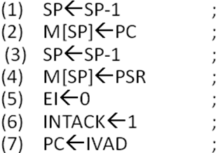
- ; Se actualiza, avanza, el puntero a pila stack pointer
- ; Se guarda el contenido del PC en la dirección de memoria que apunta el puntero a pila
- ; Se actualiza, avanza, el puntero a pila stack pointer
- Se guarda el registro de estado en la dirección de memoria que apunta el puntero a pila.
- ; Se desactivan las interrupciones
- ; Se pone la línea de reconocimiento de interrupción a 1.
- ;Se carga el vector de interrupción en el PC para dar servicio a dicha interrupción
¿Cuándo tienen sentido este código? (0.1 puntos)
Cuando se genera una interrupción HW.
¿Antes de acceder a una subrutina o a dar servicio a una interrupción se guarda la información relevante en los registros internos de la CPU? ¿Por qué? (0.1 puntos )¿Se guarda la misma información al acceder a una subrutina y a dar servicio a una interrupción? ¿Por qué? (0.1 puntos)
Porque las interrupciones son eventos no programados y por ello inesperados. Se guarda en la pila más información que si se fuera a ejecutar una subrutina (programa y por tanto esperada). Es información relevante, como por ejemplo la palabra de estado, para una vez terminado con su servicio, se recupere el estado de la máquina tal y como estaba antes de haber sido inesperadamente interrumpida (se recupera por lo menos el estado de sus flags).
- Se han visto en clase tres métodos de gestión del flujo de información entre memoria y los dispositivos I/O, los mostrados en los flujograma abajo indicados. Explicar la gestión I/O mediante interrupciones. ¿Cuáles son las diferencias respecto a los casos (a) y (b)?(0.35)
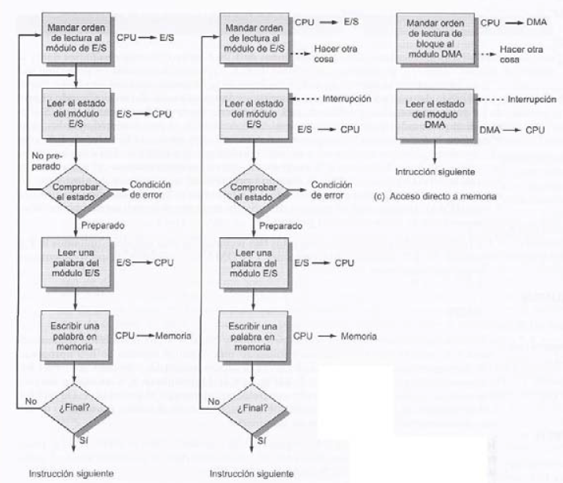
(a) I/O programada (b) I/O mediante interrupciones (c) Acceso directo a memoria

